//1. Write a C program to take n number as input in an array and print them.

#include <stdio.h>

void main() {

printf("Enter the size of the array: ");

int n;

scanf("%d", &n);

int arr[n], i = 0;

for(; i < n; ++i) {

  printf("Enter the element%d : ", (i+1));

  scanf("%d", &arr[i]);

}

printf("The elements are: ");

for(i = 0; i < n; ++i)

  printf(" %d ", arr[i]);

printf("\n");

}

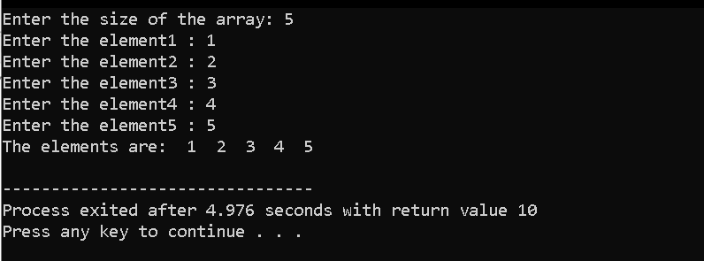

//2. Write a C program to insert a number in a given position in an array.

#include <stdio.h>

void main() {

  printf("Enter the size of the array: ");

  int n = 0, num = 0, pos = 0;

  scanf("%d", &n);

  int arr[n+1], i = 0;

  for(; i < n; ++i) {

    printf("Enter the element%d : ", (i+1));

    scanf("%d", &arr[i]);

  }

  printf("Enter the element to be inserted: ");

  scanf("%d", &num);

  printf("Enter it's position: ");

  //1-based indexing is followed for the variable pos.

  scanf("%d", &pos);

  i = n;

  for(; i >= pos; --i) {

    arr[i] = arr[i - 1];

  }

  arr[pos - 1] = num;

  printf("The elements are: ");

  for(i = 0; i <= n; ++i)

    printf(" %d ", arr[i]);

  printf("\n");

}

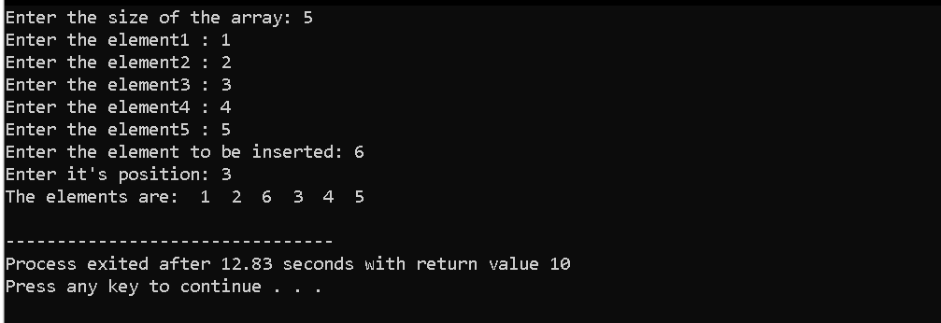

//3. Write a C program to delete a number in a given position in an array.

#include <stdio.h>

void main() {

  int n = 0, pos = 0;

  printf("Enter the size of the array: ");

  scanf("%d", &n);

  int arr[n], i = 0;

  for(; i < n; ++i) {

    printf("Enter the element%d : ", (i+1));

    scanf("%d", &arr[i]);

  }

  printf("Enter the position: ");

  //1-based indexing

  scanf("%d", &pos);

  if(pos > n)

    printf("Out of range. Deletion not possible.");

  else {

    for(i = pos - 1; i < n - 1; ++i)

       arr[i] = arr[i + 1];

   printf("The new array is ");

    for(i = 0; i < n-1; ++i)

       printf(" %d ", arr[i]);

    printf("\n");

  }

}

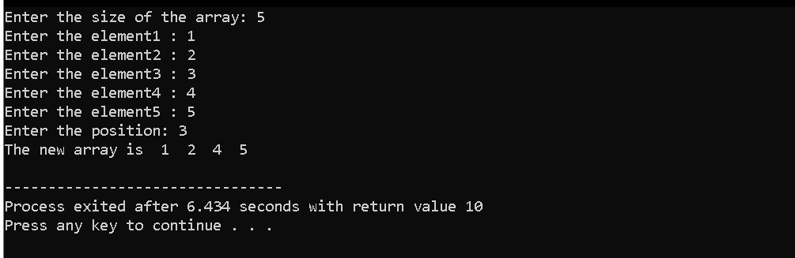

//Q4: write a C program to search a number in a given array and also print the

position of the input number.

#include <stdio.h>

void main() {

  int n, arr[n], i = 0, num = 0;

  printf("Enter the size of the array: ");

  scanf("%d", &n);

  for(; i < n; ++i) {

    printf("Enter the element%d : ", (i+1));

    scanf("%d", &arr[i]);

  }

  printf("Enter the element to be found out: ");

  scanf("%d", &num);

  for(i = 0; i < n; ++i) {

    if(arr[i] == num) {

       printf("Yes! the element is found out. ");

       printf("\n index = %d ", (i+1));

       break;

    }

  }

  printf("\n");

}

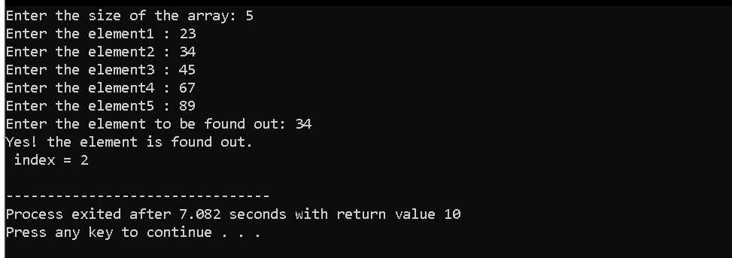

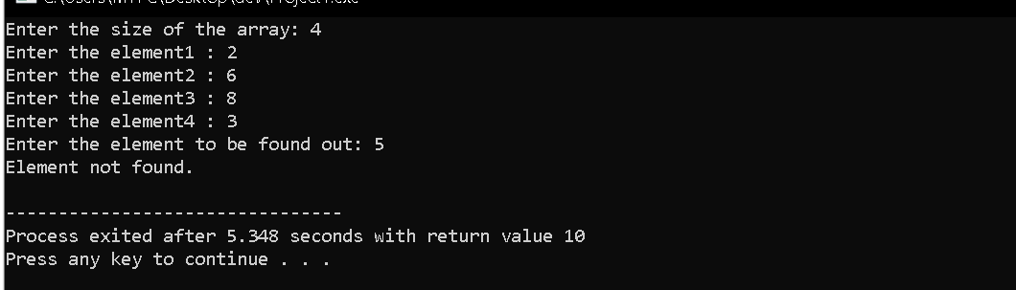

//Q5: Write a C program to sort an array element.

#include <stdio.h>

void main() {

  int n = 0, i = 0, j = 0;

  printf("Enter the size: ");

  scanf("%d", &n);

  int arr[n];

  for(; i < n; ++i) {

     printf("Enter the element%d : ", (i+1));

     scanf("%d", &arr[i]);

  }

  for(i = 0; i < n; ++i) {

    for(j = i+1; j < n; ++j) {

       if(arr[i] > arr[j]) {

       arr[i] ^= arr[j];

       arr[j] ^= arr[i];

       arr[i] ^= arr[j];

      }

    }

 }

  printf("The array in ascending order: ");

  for(i = 0; i < n; ++i)

    printf("%d", arr[i]);

  printf("The array in descending order: ");

  for(i = n -1; i >=0; --i)

    printf("%d", arr[i]);

}

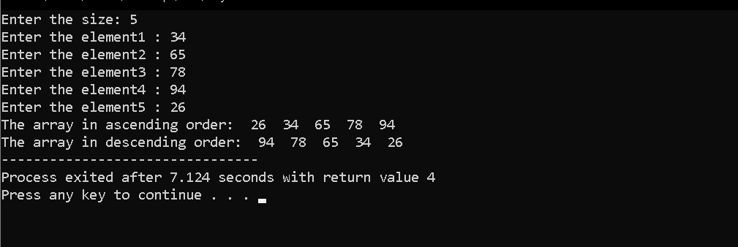

//6. Write a C program to print the address of a given input.

#include <stdio.h>

int main() {

int num = 0;

printf("Enter a number: ");

scanf("%d", &num);

printf("It's address is  %p", &num);

return 0;

}

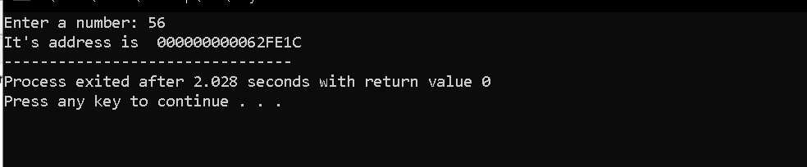

//Q7: Write a C program to count the number of vowel and consonant in

a character array.

#include <stdio.h>

#include <string.h>

#include <ctype.h>

void main() {

printf("Enter the string: ");

char arr[100];

int i = 0, vowel = 0, consonant = 0;

scanf("%[^\n]", &arr);

 for(i = 0; i < strlen(arr); ++i){

    arr[i] = tolower(arr[i]);

    if(arr[i] == 'a' || arr[i] == 'e' || arr[i] == 'i' || arr[i] == 'o' || arr[i] == 'u')

       ++vowel;

    else

       ++consonant;

 }

 printf("Vowel Count = %d", vowel);

 printf("\nConsonant Count = %d", consonant);

}

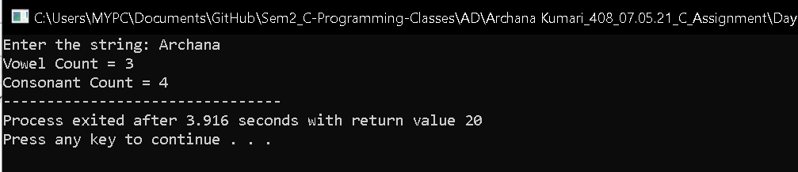

//8. Write a C program to take M x N matrix as input

and print the matrix properly.

#include<stdio.h>

int main()

{

    int i,j,m,n,sum = 0;

    printf("Enter no. of rows : ");

        scanf("%d", &n);

        printf("Enter no. of cols : ");

        scanf("%d",&m);

        int mat[n][m];

        printf("Enter values to the matrix : \n");

        for (i = 0; i < n; i++)

        {

            for (j = 0; j < m; j++)

            {

                 printf("Enter a[%d][%d] value : ",i,j);

                 scanf("%d", &mat[i][j]);

        }

    }

    printf("\nThe given matrix is \n");

        for (i = 0; i < n; ++i)

        {

        for (j = 0; j < m; ++j)

            printf("\t%d", mat[i][j]);

        printf("\n");

    }

    return 0;

}

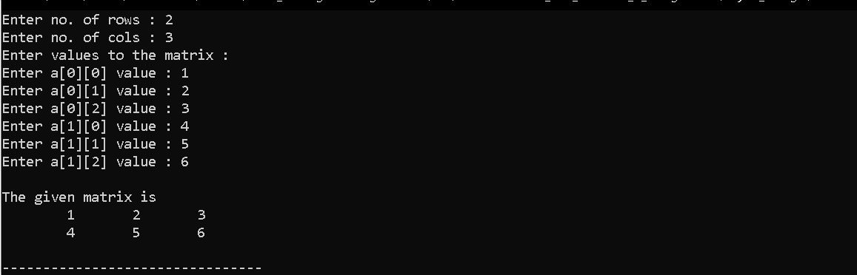

//9. Write a C program to perform addition ans subtraction of two matrices.

#include <stdio.h>

#define MAX  10

void input(int m[][MAX], int row,int col) {

    int i,j;

    for(i=0;i< row;i++) {

        for(j=0;j< col;j++) {

            printf("Enter element matrix[%d][%d] : ",i+1,j+1);

            scanf("%d",&m[i][j]);

        }

    }

}

void print(int m[][MAX],int row,int col) {

    int i,j;

    for(i=0; i< row; i++) {

        for(j=0;j< col;j++)

            printf("%d\t",m[i][j]);

        printf("\n");

    }

}

void main() {

    int a[MAX][MAX], b[MAX][MAX], result[MAX][MAX];

    int i,j,r1,c1,r2,c2;

    printf("Enter number of Rows of matrix a: ");

    scanf("%d",&r1);

    printf("Enter number of Cols of matrix a: ");

    scanf("%d",&c1);

    printf("\nEnter elements of matrix a: \n");

    input(a,r1,c1);

    printf("Enter number of Rows of matrix b: ");

    scanf("%d",&r2);

    printf("Enter number of Cols of matrix b: ");

    scanf("%d",&c2);

    printf("\nEnter elements of matrix b: \n");

    input(b,r2,c2);

    if(r1==r2 && c1==c2) {

        for(i=0;i< r1;i++) {

            for(j=0;j< c1;j++)

                result[i][j] = a[i][j] + b[i][j];

        }

        printf(" Addition matrix:\n ");

        print(result,r1,c1);

        for(i=0; i< r1; i++)  {

            for(j=0; j< c1; j++)

                result[i][j] = a[i][j] - b[i][j];

        }

        printf("\nSubtracted matrix:\n");

        print(result,r1,c1);

    }

    else

        printf("\nNumber of Rows != number of Columns.");

}

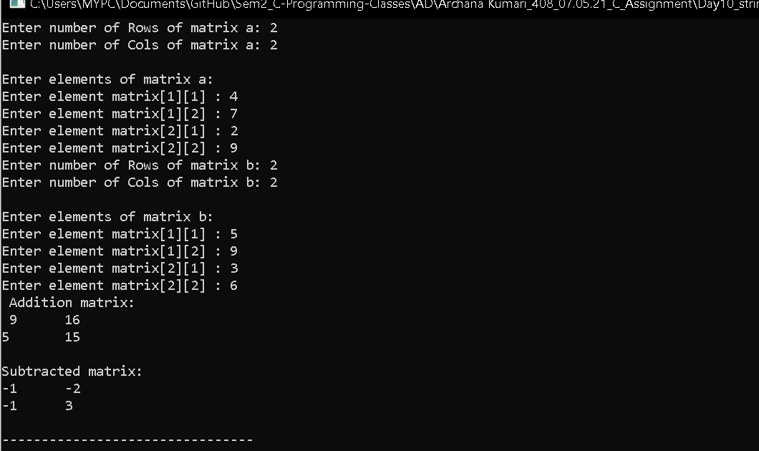

//10. Write a C program to find the transpose of a matrix.

#include <stdio.h>

void main(){

   int m, n, i, j;

   printf("Enter rows: ");

   scanf("%d", &m);

   printf("Enter columns: ");

   scanf("%d", &n);

   int matrix[m][n], transpose[n][m];

   printf("Enter elements of the matrix\n");

   for (i= 0; i < m; i++)

      for (j = 0; j < n; j++) {

         printf("Enter element a[%d][%d]", i, j);

         scanf("%d", &matrix[i][j]);

}

   for (i = 0; i < m;i++)

      for (j = 0; j < n; j++)

         transpose[j][i] = matrix[i][j];

  printf("The matrix:\n");

   for (i = 0; i< m; i++) {

      for (j = 0; j < n; j++)

         printf("%d\t", matrix[i][j]);

      printf("\n");

   }

   printf("Transpose of the matrix:\n");

   for (i = 0; i< n; i++) {

      for (j = 0; j < m; j++)

         printf("%d\t", transpose[i][j]);

      printf("\n");

   }

}

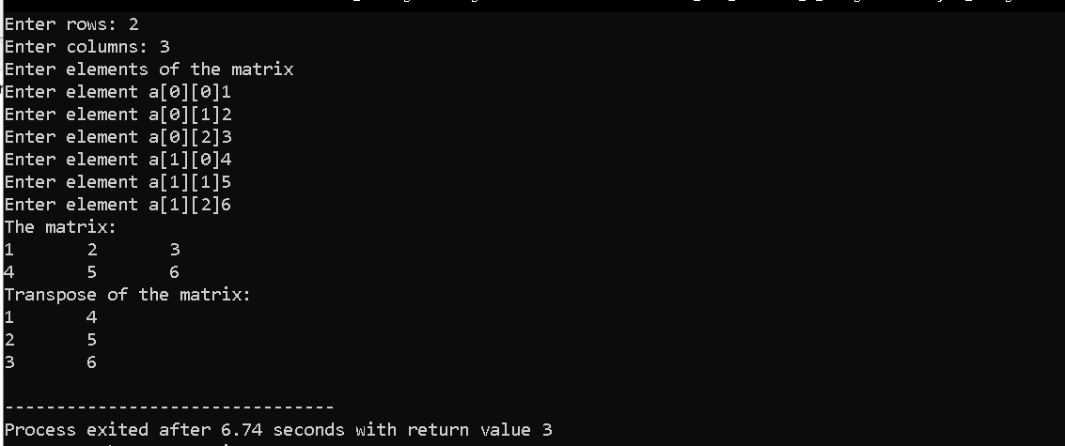

//11. Write a C program to find the multiplication of two matrices.

#include <stdio.h>

#include<stdlib.h>

void main() {

int r1, c1, r2, c2, i, j, k;

printf("Enter the number of rows in first matrix: ");

scanf("%d",&r1);

printf("Enter the number of columns in first matrix: ");

scanf("%d",&c1);

int a[r1][c1];

for(i=0; i<r1; i++)  {

   for(k=0; k<c1; k++)  {

    printf("Enter the element[%d][%d]", i, j);

    scanf("%d", &a[i][k]);

  }

}

printf("Enter the number of rows in second matrix: ");

scanf("%d",&r2);

printf("Enter the number of columns in second matrix: ");

scanf("%d",&c2);

int b[r2][c2], c[r1][c2];

for(k=0;k<r2;k++) {

   for(j=0;j<c2;j++) {

     printf("Enter the element[%d][%d]", i, j);

     scanf("%d",&b[k][j]);

   }

 }

if (c1 == r2) {

   for(i=0;i<r1;i++)  {

        for(j=0;j<c2;j++) {

           c[i][j] = 0;

           for(k=0;k<c1;k++) {

              c[i][j] += a[i][k] \* b[k][j];

            }

        }

   }

 printf("\nMultiplication Matrix:\n");

   for(i=0; i<r1 ;i++) {

       for(j=0; j < c2 ;j++)

          printf (" %d ",c[i][j]);

        printf("\n");

   }

 }

else

printf ("\nMultiplication not possible.");

}

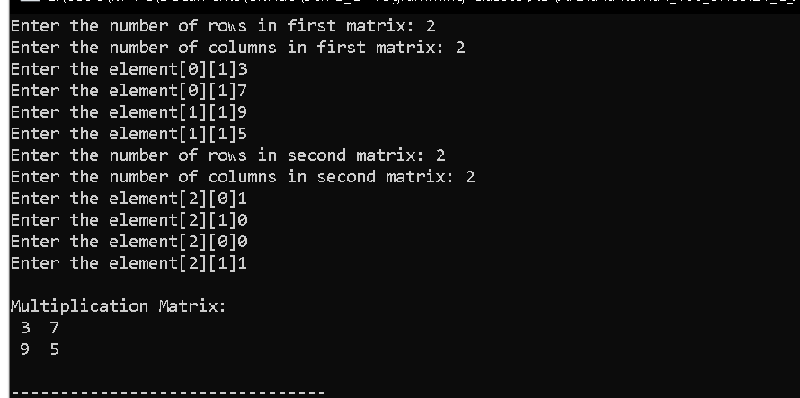

//12. Write a C program to addition and subration of two matrices

using pointer and malloc() function.

#include <stdio.h>

#include <stdlib.h>

void main() {

//\*(\*(p + i) + j) == p[i][j]

  int  \*\*p, \*\*q, i, j, row, col;

  printf("Enter rows(s): ");

  scanf("%d", &row);

  printf("Enter col(s): ");

  scanf("%d", &col);

  p = (int \*\*)malloc(sizeof(int \*)\*row);

  for(i = 0; i < row; ++i) {

  \*(p + i) = (int \*)malloc(sizeof(int)\*col);

  }

  for(i = 0; i <row; ++i) {

    for (j = 0; j < col; ++j) {

       printf("Enter the element[%d][%d] : ", i, j);

       scanf("%d", \*(p + i) + j);

    }

  }

  printf("\n");

q = (int \*\*)malloc(sizeof(int \*)\*row);

  for(i = 0; i < row; ++i) {

  \*(q + i) = (int \*)malloc(sizeof(int)\*col);

  }

  for(i = 0; i <row; ++i) {

    for (j = 0; j < col; ++j) {

       printf("Enter the element[%d][%d] : ", i, j);

       scanf("%d", \*(q + i) + j);

    }

  }

 printf("The addition matrix is : \n");

for(i = 0; i <row; ++i) {

    for (j = 0; j < col; ++j) {

       printf("  %d  ", (\*(\*(p + i) + j) + \*(\*(q + i) + j)));

    }

    printf("\n");

  }

 printf("The subtraction matrix is : \n");

for(i = 0; i <row; ++i) {

    for (j = 0; j < col; ++j) {

       printf("  %d  ", (\*(\*(p + i) + j) - \*(\*(q + i) + j)));

    }

    printf("\n");

  }

}

